Консультация для родителей «Воспитание добротой»

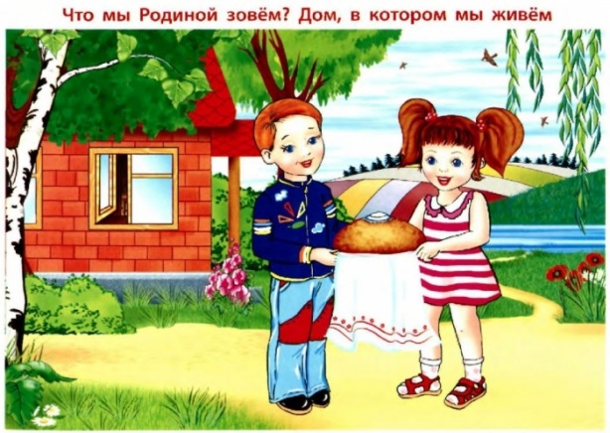
Доброта – это очень сложное и многогранное качество личности. В книге выделено семь основных «ступеней» доброты.

Дружелюбие – открытое и доверительное отношение к людям.
Честность – искренность и правдивость в поступках и мыслях.
Отзывчивость – готовность помогать другим людям.
Совесть – нравственная ответственность за свои поступки.
Сострадание – сочувствие, сопереживание, умение чувствовать чужую боль.
Благородство – высокая нравственность, самоотверженность.
Любовь – глубокое сердечное чувство, высшая степень положительного отношения.
Воспитывать в ребенке доброту и чуткость нужно с такой же, если не с большей, настойчивостью и последовательностью, как и силу воли. И самое главное – воспитать доброту можно только добром.
Воспитание ребенка не должно пониматься как регламентирование его поведения и чтение ему нравственных проповедей. Очень важно, чтобы ребенок как можно раньше почувствовал реальность чужого страдания и сопереживал ему, чтобы умел любить, жалеть, прощать, помогать. Задача родителей – создавать и постоянно поддерживать в своей семье атмосферу любви и доброты, милосердия и взаимопомощи.
Родители – первые проводники малыша в понимании и усвоении нравственных требований, помогающие ему приобретать социальный опыт. То, что посеяно родителями в семье, будет произрастать всю жизнь. А «сеют» родители главным образом с помощью личного нравственного примера. Воспитание строится на примере жизни отца и матери, оно всегда активно, независимо от того, говорят в семье о морали и нормах поведения или нет.
В наши дни произошла, если можно так сказать, подмена понятий. Иногда приходится слышать нечто подобное: «Мальчик из благополучной семьи. Мама – экономист преуспевающей компании. У папы свой бизнес. Как же этот ребенок мог так ужасно поступить?» Но благополучие семьи определяется не ее материальным положением, а высоким уровнем внутрисемейной нравственности, когда взрослые члены семьи всем своим поведением (а не нравоучениями) воспитывают у детей чуткость, отзывчивость, сопереживание.
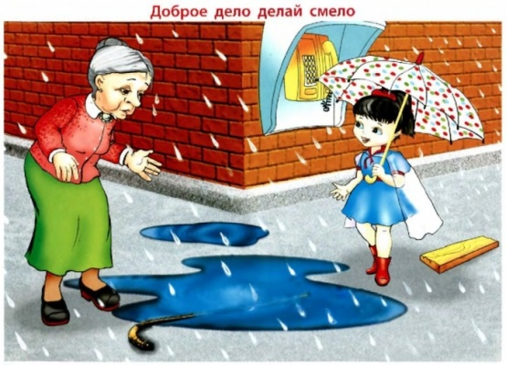
Общаясь с ребенком, не забывайте подавать ему примеры доброты.
Далеко не все родители понимают, что воспитание доброты начинается с поощрения за хороший поступок. Вот малыш первый раз протянул маме свою игрушку. «Ах, какая чудесная пирамидка! – должна сказать ему она. – Как мне хочется поиграть с ней. И как хорошо ты сделал, что дал мне эту игрушку! Спасибо тебе, мой добрый малыш!» Мама же вместо этих слов торопливо, не замечая первого великодушия и доброты своего ребенка, говорит совсем иное: «Играй сам. Это же твоя пирамидка!»
Доброте учит взрослый, ненавязчиво привлекая внимание малыша, прежде всего, к личности другого ребенка: «Не обижай девочку»; «Малыш заплакал, подойди и успокой его»; «Дай мальчику свою машинку поиграть, она ему понравилась».
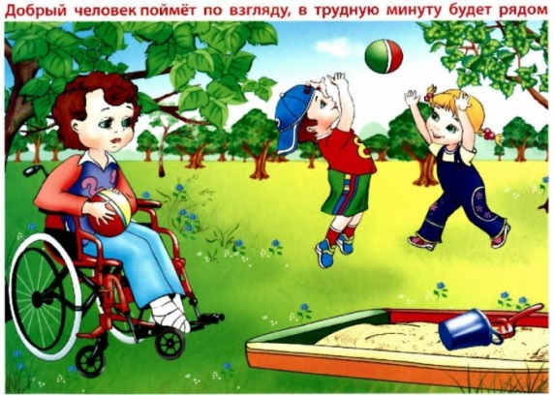
Сущность доброты – способность сопереживать. Нередко взрослые позволяют ребенку обижать животных. Если карапуз замахнулся палкой на птичку или кошку, не стоит смеяться, оправдывать его, полагая, что он еще маленький, ничего не понимает. Нужно спокойно, но уверенно сказать о недовольстве его поведением. Возможно, малыш захочет повторить свой эксперимент, но родители должны быть непреклонны.
Таких уроков потребуется немало. Начинать их надо очень рано. Прививать добрые чувства нужно, опираясь на то хорошее, что уже сформировалось в характере или начинает складываться.
Начинать воспитывать в детях такие, казалось бы, «старомодные», но необходимые для выживания в социуме качества, как доброта, взаимопомощь, уступчивость, нужно уже с самых ранних лет. Не стоит думать, что дети в возрасте до 3х лет мало что понимают и ничего не запоминают. Но в этот период все их существо готово учиться и познавать мир, усваивать его законы и правила. Все, что он видит и слышит в первые годы жизни, откладывается на подкорке головного мозга. Так что впоследствии он может и не вспомнить, что именно в 1 год и 1 месяц мама ему сказала: «Нужно заботиться о братьях наших меньших», но будет это знать как бы интуитивно, как само собой разумеющееся.
Начните прививать своим детям сочувствие к людям, умение сопереживать, радоваться чужому счастью, любовь и уважение к природе, растениям, животным. Для этого придется начать с себя, ведь родители – это самый главный образец для подражания.
Как поощрять, или наказывать ребенка
Также очень важно поощрять ребенка за правильные поступки, давая ему понять, что люди на добрые дела всегда отвечают благодарностью и могут наградить того, кто им помог в беде.
Если же ваш ребенок совершил какую-то нехороший поступок (ударил дворовую кошку, вырвал с корнем ни в чем неповинный цветок), поговорите с ним, как с взрослым, объясните, что за такие поступки всегда наказывают. Но если вы видите, что малыш раскаивается, помогите ему загладить свою вину (погладьте и накормите обиженную кошку, посадите вырванный цветок на место).
Наказывая, подумай!? Зачем?!
Самое главное – не забывайте, что ребенок, как зеркало, отражает поведение своих родителей. Развивайтесь сами духовно, и ваш малыш будет расти вслед за вами!
Есть в жизни вещи, которые никогда не выйдут из моды и одна из них - это хорошие манеры. Прививать их необходимо с самого раннего детства, так сказать, чтоб дети впитывали правила этикета с молоком матери. Тогда ребёнку, впоследствии, будет легче адаптироваться в социуме.
«ДЕТИ ЗЕРКАЛО СВОИХ РОДИТЕЛЕЙ»
В деле прививания хороших манер следует начать с себя, так как именно Вы являетесь для ребёнка примером для подражания. Недаром существует пословица: «Яблоко от яблони далеко не падает».
Своим ежедневным примером родители воспитывают у подрастающего поколения вежливость, внимательность и заботу к окружающим. Такие повседневные примеры, как уступить место в общественном транспорте женщине или пожилому человеку, слова благодарности, слова приветствия станут ярчайшими примерами для ребёнка.
Пусть в Вашей повседневной жизни всегда присутствуют такие слова, как: спасибо, благодарю; будьте добры, пожалуйста; доброе утро, спокойной ночи; здравствуйте, до свидания и т.д.
Для каждого возраста приняты свои нормы этикета и отсюда следуют определённые для этого возраста задачи по привитию этикета у ребёнка:
Младший дошкольный возраст (3-4 года):
- в совместной деятельности с взрослым, в играх учить детей элементарным нормам поведения;
- прививать детям основы таких моральных качеств как доброта, чуткость, милосердие;
- воспитывать чувство симпатии к сверстникам и взрослым, учить отрицательно, относиться к грубости и жадности;
- учить вступать в общение с взрослыми, отвечать на вопросы, выполнять просьбы взрослых;
- приучать следить за своим внешним видом; учить при помощи взрослого приводить себя в порядок, формировать навыки пользования индивидуальными предметами;
- воспитывать умение получать удовольствие от добрых действий;
- продолжать формировать элементарные представления о том, что хорошо, что плохо, учить оценивать хорошие и плохие поступки;
- словесно поощрять использование в речи “вежливых” слов;
- обращаться к взрослым по имени и отчеству, называть на “Вы”;
-воспитывать умение играть рядом и в подгруппах;
- учить детей обращать внимание на эмоциональное состояние окружающих, проявлять сочувствие, оказывать элементарную помощь;
- формировать навыки поведения за столом.

